В Москве при выявлении у школьников Covid-19 классы переведут на дистанционное обучение
вчера в 22:11 | Обновлено вчера в 22:13
Тема: Вспышка нового коронавируса из Китая
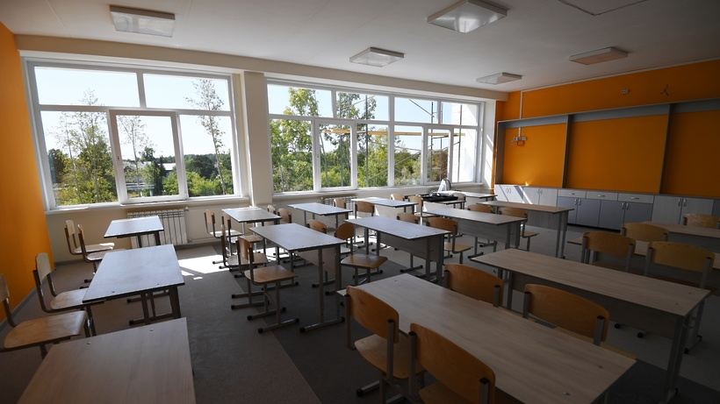
© РИА Новости, Александр Кряжев
РИАМО - 20 авг. Классы в школах Москвы, в которых у учеников будет выявлен Covid-19, переведут на дистанционное обучение в течение 14 дней, передает ТАСС.
«(Если есть - ред) учащийся, который заболел, у которого выявлен тестами коронавирус, естественно, надо принимать меры, переводить сразу на дистанционное обучение весь этот класс. Поэтому количество классов, которые будут переходить на «дистанционку», будет зависеть от количества заболеваний», – сказал мэр Москвы Сергей Собянин в интервью программе «Вести» на телеканале «Россия-1».
По словам Собянина, на сегодня этот показатель у школьников составляет «25-30 человек в сутки».
Торжественные линейки и другие массовые мероприятия в столичных школах из-за коронавируса проводиться не будут. Однако учебный год начнется 1 сентября.

.

